**TE-4508 微量溶解氧测定仪**

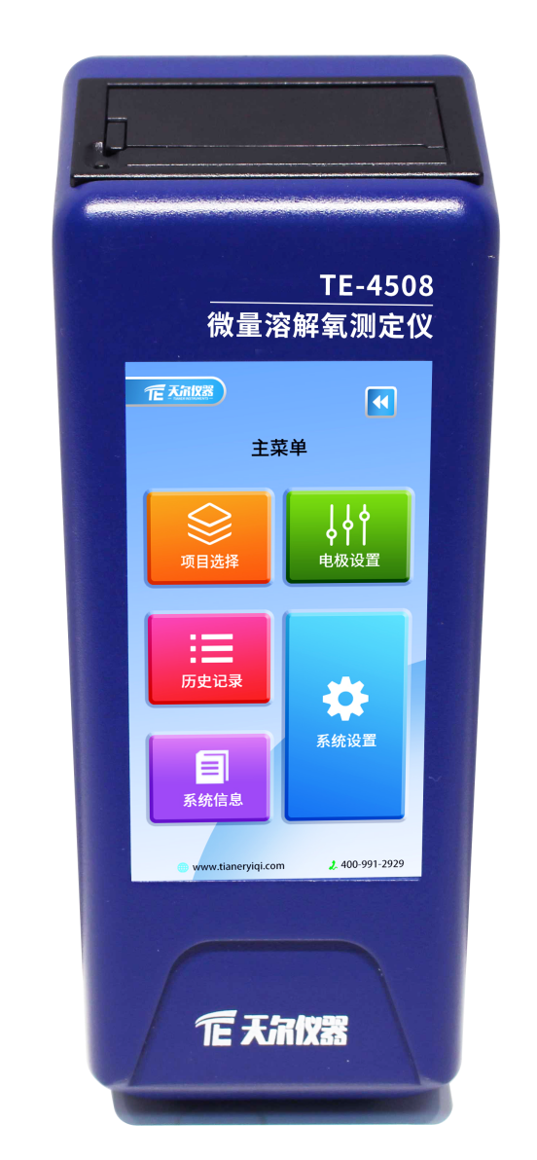

**▷产品简介：**TE-4508微量溶解氧测定仪运用PPB级光学溶解氧传感器，确保了在（超）低浓度的稳定性和准确性，无需预热，响应速度快，内置高容量锂电池，自带高强度防水耐酸碱便携箱，是一款可在野外，实验室提供检测，监察，数据管理集一体的水质检测系统.

**▷检测原理：**

采用荧光猝熄原理，蓝光照射到荧光氧分子探针上激发出红光，由于氧分子是荧光探针的猝熄剂，氧分子可带走能量，所以激发出红光的时间和强度与氧分子的浓度成反比。溶解氧传感器通过测量受激发的红光和参比光的相位差，并结合温度补偿后的3D标定数据模型，计算出氧分子浓度。

**▷应用行业：**

可广泛应用于自来水厂、污水处理厂、洗煤厂、发电厂、采矿场、余热锅炉等行业 .

**▷功能特点：**

※ 触控式界面设计，5寸液晶屏，操作简单快捷；

※ 采用PPB级光学溶解氧传感器，响应速度快，测量准确；

※ 内置热敏打印机，可实时打印测量结果；

※ 双电源供电模式，内置大容量锂电池，支持户外检测；配备专用适配器为设备供电，可在实验室进行检测；

**▷技术参数：**

1. **产品名称：**微量溶解氧测定仪
2. **产品型号：**TE-4508
3. **测量方法：**荧光猝熄法
4. **项目名称：**溶解氧
5. **测量范围：** 0-2000ppb
6. **测量精度：**±1ppb或3%读数 取大者
7. **分辨率：** 0.1ppb
8. **重复性：**±0.5ppb或1.5%读数 取大者，24小时
9. **屏幕尺寸：**5寸彩色高清触摸屏
10. **操作界面：**全中文显示，支持定制英文操作界面
11. **双电源供电：**内置锂电池，适配器DC12V
12. **电极线长：**3-5m（支持定制）
13. **储存：**100万条数据，可自由调用查看
14. **打印：**内置热敏打印机，可实时打印测量结果
15. **数据传输：**配备USB接口和串口传输功能，可将数据传输至PC端
16. **使用环境：**温度:（5-40）℃，湿度：相对湿度≤85%RH（无冷凝）
17. **主机尺寸：（长226×宽91× 高80）mm 主机净重：0.8Kg**
18. **附件箱：专用防水附件箱 尺寸：（长463×宽360×高192）mm**

**▷标准配置：**

专用电极、适配器、使用说明手册、产品合格证、保修卡、打印纸、 附件便携箱。